收件公司（to）: |  | 发件公司（From） | 上海品拓环保工程设备有限公司
收件人（Recipient）: |  | 发件人（ From） | 龙艳阳 15900794293
电话（Tel）: |  | 电话（Tel）: | 021-51086057
传真 (Fax): |  | 传真 (Fax): | 021-50916971，51687182
邮箱（E-Mail）: |  | 邮箱（E-Mail）: | 89306363@qq.com
手机（Mobile）： |  | 日期（Date）： | 2011-05-05

产品型号 | 输水  管径  (mm) | 处理流量  T/H | 功率  W | 外形尺寸(mm) |  |  |  |  | 数量  ( 台) | 单价  (元) | 总价  (元)
 |  |  |  | Ф1 | Ф2 | W | H | H1 | 数量  ( 台) | 单价  (元) | 总价  (元)
PT-200ZH-AC | 200 | 158~280 | 250 | 500 | 50 | 765 | 1550 | 950 | 1 | 12500.00 | 12500.00
设备报价含17%税，不含运输和安装。

主体材质：碳钢 滤网材质：不锈钢 设备承压：1.0mpa 控制方式：全自动（亦可手动）
设备名称:全自动全程综合水处理器
全自动控制系统：
对于要求实现自动检测、自动排污或对节水、节能、节员有严格要求的环境，可以选用“全自动全程水处理器”。
“全自动全程综合水处理器”是在普通“全程综合水处理器”的基础之上加装压力控制系统，依靠进出水压力采集信号，输送到控制系统内，系统根据压力变化自动发出动作指令使排污电动阀进行动作，自动完成过滤及反洗排污过程，整个过程不需要停机，排污耗水量极少。提高了整体设备的自动化水平，实现无人化管理。
产品简介:
全程综合水处理器是针对各种循环水系统中普遍存在的四大问题:腐蚀、结垢、菌藻、水质而研制的综合水处理器。由单台设备代替了需要多台设备才能完成的处理过程，从而取代了传统的处理方式。它应用高科技—差转屏蔽效应及多点阵列组合。巧妙地解决了各种频谱间与电晕效应场间的互相干扰、制约的重大难题，具有对水质综合优化处理，防垢、防腐、杀菌、灭藻、
超净过滤功能，具有机电一体化，纯物理方式处理，无需化学药剂，阻力低、流量大。而且运行费用极低，操作简单、维护方便，是各种水系统之最佳选择。
工作原理
全程综合水处理器主要由优质碳钢筒体、特殊结构的不锈钢网、高频电磁场发生器、电晕场发生器及排污装置等组成。通过活性铁质滤膜，机械变径孔阻挡及电晕效应场三位一体的综合过滤体，吸附、浓缩在实际运行工矿下各种水系统形成的硬度物质及复合垢，降低其浓度，达到控制污垢及大部分硬度垢的目的。并通过换能器将特定频率能量转换给被处理的介质—水，形成电磁极化水，使其成垢离子间的排列顺序位置发生扭曲变形，当水温升高到一定程度时，处理后的水需经过一段时间方能恢复到原来的状态。在此阶段，成垢的几率很低，因而达到控制形成硬度垢此外，全程水处理器在系统正常运行状态下，可以完成防结垢、防腐、杀菌、灭藻、超净过滤，控制水质的综合功能。
1．防垢除垢
由主机产生电磁场和超声波作用于水系统管路上，使管道内水分子产生共振，把氢键缔合的水分子团变成单个的极性，改变了水的活化性，这些极微小的水分子可以渗透、包围、溶解、去除系统中的老垢，提高了水分子对钙镁离子、碳酸根离子等成垢组分的水合能力，起到阻止水垢形成的作用。同时，在电磁场和超声波的作用下，使原有的水垢结晶逐渐变得松软、脱落、溶解，从而达到除垢之目的。
2．防腐防锈
氧化腐蚀和垢下原电池腐蚀是水系统管道及设备腐蚀和生锈的主要原因，而在电磁场和超声波的作用下，水垢得以控制和去除，溶解氧与水分子结合不易析出，从而抑制氧化腐蚀和垢下原电池腐蚀的发生，起到良好的防腐阻锈的作用。
3．杀菌灭藻
电磁场在工作时产生微电子流使细菌、藻类赖以生存的环境被破坏，并且溶解氧在电磁场和超声波的作用下形成一些如O₃、H₂O₂等对细菌、藻类具极强杀伤力的物质，起到杀菌灭藻的作用。
其一：地球上的生物一般只适应地区表面的电场强度（130V/m），该处理器改变电场强度，改变或影响细菌的生理代谢，如基因表达程序、酶活性等，最后导致细菌死亡。
其二：细胞膜有许多对外联系的离子通道，离子通道的调节直接影响细胞的功能和生命。处理器产生的外电场破坏了细胞膜上的离子通道，改变了调节细胞功能的内控电流，影响细菌的生命。同时处理器形成强电场产生的高速运动的电子将细胞冲击致死，达到杀菌的目的。
其三：电场处理水过程中，溶解氧得到活化，超氧阴离子自由基、羟基自由基、过氧化氢、单线态氧等活性氧。活性氧对微生物机体产生系列有害作用，造成有机体衰老，直至死亡。
其四：对于高温、高湿及水质恶劣的使用环境，对菌藻滋生等问题要求严格，但又不能加药处理时，如跟循环水直接接触的轮胎等行业；增加“紫外线装置”，杀菌灭藻效果十分理想。
在普通“全程水处理器”的设备本体上增加紫外杀菌、消毒装置，实现了电磁场、超声波和紫外线三种技术处理效果的叠加。
4．超净过滤
其一：将系统监测的结果输入到控制系统，根据已经设定的电导率、TDS实现智能化、科学化排污；
其二：多滤筒结构；根据处理数量，滤筒数量为3-12个，在线反冲（过滤、反冲及排污同时进行）。
“全程水处理器”的工作原理是通过控制硬度垢及污垢二方面综合来解决复合水垢的问题。故“全程水处理器”在系统正常运行状态下，可完成防垢除垢，防锈缓蚀、杀菌灭藻、过滤及排污，控制水质的全过程处理 的目的。同时器壁金属离子受到抑制，对无垢系统具有防腐蚀作用。
产品特点
- 各发射极利用差转屏蔽效应及多点阵列组合，相互之间无干扰，针对性强；
- 可实现全自动操作排污，最终排出水中的含铁物质、悬浮物、沉淀物等杂质，并且可以在系统正常运行状态下进行排污，不影响系统的正常运行、有效控制浓缩比，降低运行费用，无需人工操作；

应用范围：冷冻、冷却水循环系统，生活用水、工业用水系统；热交换系统、游泳池循环水系统等。
技术参数
1进水水质：
★ 总硬度≤700mg/L（CaC0₃计）
★ 水温≤95℃ ；工作温度：-25℃～+95℃ ；工作环境温度：-25℃～+50℃
★ 相对湿度＜95% ； 流速≤2.8m/s ； 工作压力≤1.6Mpa
2运行参数：
★ 平均无故障工作时间＞60000小时
★ 工作电压：220V±10%，50Hz±5% 安全绝缘电压：5000V
★ 设计寿命：20年
3．处理效果
★ 缓蚀率：≤0.092mm/a，管道的锈蚀速度降低至原来的1/10；
★ 阻垢、除垢率：≥95%；杀菌率：≥95%；灭藻率：≥97%；过滤效率：73%～99%；
★ 水头损失：≤0.15m水柱。
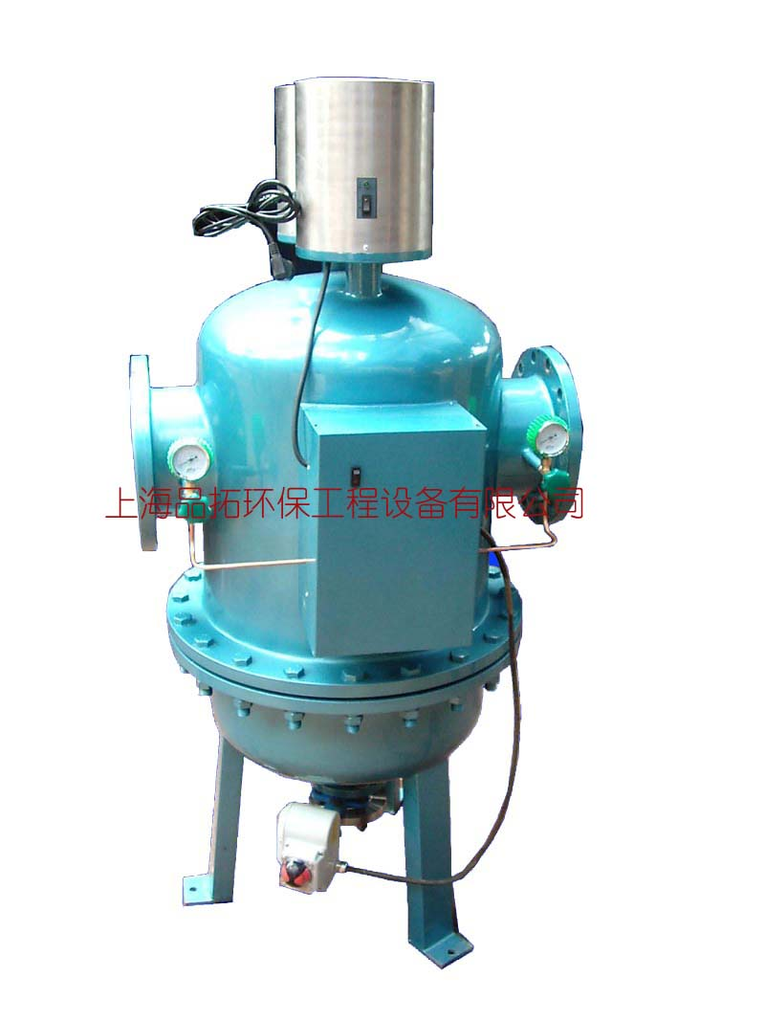
产品图片如右图: （以实物为准）

